Система отправки налоговой, страховой и иной отчётности по каналам связи с использованием средств СКЗИ

КОМИТА ОТЧЁТ 10

Руководство администратора по настройке для отправки отчетности по доверенности
Содержание

1 Общие сведения 3
2 Настройки программы 3
2.1 Настройка "Удостоверителя" 3
2.2 Настройка "Налогоплательщика" (НП) 5
2.3 Настройка "Представляемого лица" 7
2.4 Импорт файла с доверенностью / формирование файла доверенности 11

Общие сведения
При отправке налоговой и бухгалтерской отчётности (НБО) по доверенности используются следующие термины:
Представляемое лицо – физическое или юридическое лицо, отчётность которого передаётся в налоговый орган (НО).
Уполномоченный представитель – физическое лицо или сотрудник юридического лица, который подписывает своей подписью и передаёт в НО отчётность.
Удостоверитель - физическое или юридическое лицо, подтвердившее своей печатью на доверенности передачу прав по сдаче отчётности.

Например, ЮЛ ООО "Организация" в лице её руководителя Петрова П.П. передаёт права (доверяет) представлять свою отчётность в НО своему главному бухгалтеру Ивановой Л.И. Доверенность заверяется печатью ООО "Нотариальная контора".

Важно!
Если доверенность будет выписана на руководителя или просто на организацию (без указания конкретного должностного лица), то отчетность имеет право подписывать только руководитель фирмы ЗАО "Компания".
Если же доверенность была выписана на должностное лицо, не являющееся руководителем, то отчетность имеют право подписывать, как должностное лицо, так и руководитель ЗАО "Компания".

В данном случае будут настраиваться следующие типы организаций:
- организация типа "НП" - ЗАО " Организация ";
- организация типа "Представляемое лицо" - ООО "Организация";
- организация типа "Удостоверитель" – ООО " Нотариальная контора ".

Настройки программы

Настройка "Удостоверителя"

Внимание!
Удостоверитель – это юридическое или физическое лицо, чья печать стоит на доверенности. Создаётся, если доверенность заверена нотариусом.

- Нажмите кнопку "Настройка" (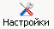) на панели инструментов.
- На появившейся странице перейдите по ссылке "Организации и пользователи".
- Перейдите на закладку "Удостоверитель".
- На панели управления нажмите кнопку "Создать".
- В появившемся окне заполните поля "Название" и "ИНН", указав там реквизиты того юридического или физического лица, чья печать стоит на доверенности:
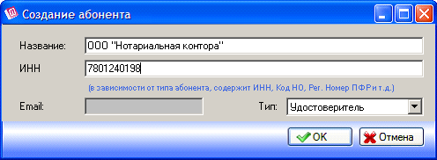
Рис. 1
Всю информацию об этих реквизитах Вы можете узнать из самой доверенности.
- Для подтверждения введённых данных нажмите кнопку "ОК".
- В появившемся окне укажите КПП (если в роли удостоверителя выступает юридическое лицо):
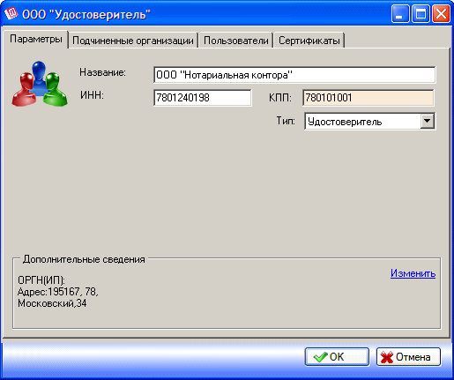
Рис. 2
- В блоке "Дополнительные сведения" нажмите на ссылку "Изменить".
- В появившемся окне заполните все необходимые поля и нажмите кнопку "ОК":
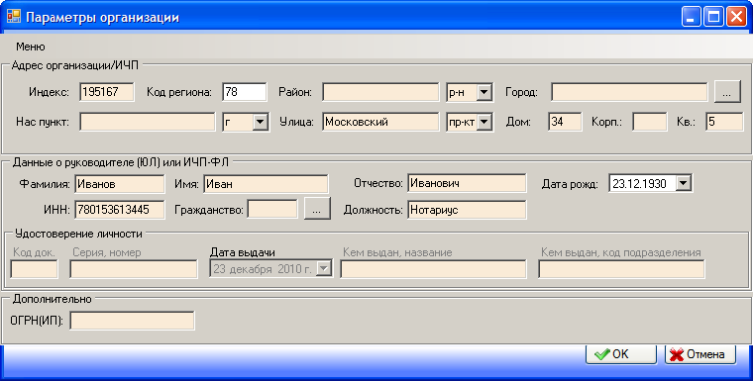
Рис. 3
Внимание!
В блоке "Данные о руководителе (ЮЛ) или ИЧП-ФЛ" указываются данные о юридическом (руководитель) или физическом лице, чья печать стоит на доверенности.

- Для подтверждения всех настроек нажмите кнопку "ОК".

Настройка "Налогоплательщика" (НП)
- На панели управления нажмите стрелку рядом с кнопкой "Аккаунты" и выберите пункт "Мастер создания учетной записи и импорта данных":
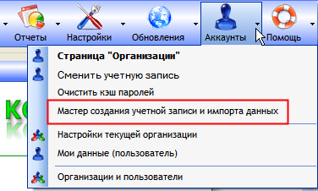
Рис. 4
Внимание!
Если Вы уже импортировали данные из регистрационной карточки, то перейдите в п. 10.

- На появившейся странице перейдите по ссылке "Ввод данных из карты регистрации".
- В появившемся окне укажите каталог, куда были сохранены файлы с настройками.
- Выберите файл и нажмите кнопку "Открыть":
Рис. 5
- В появившемся окне проверьте корректность заполнение всех полей (кроме поля "Идентификатор") и нажмите кнопку "Сохранить" :
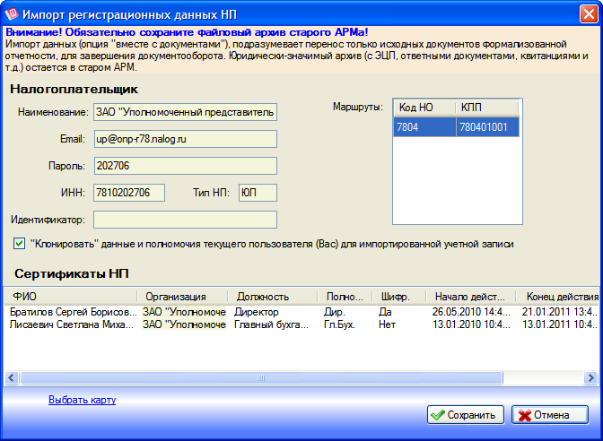
Рис. 6
- При появлении окна нажмите кнопку "ОК":
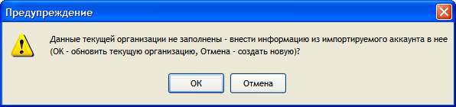
Рис. 7
- В появившейся окне нажмите кнопку "ОК":
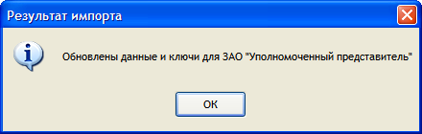
Рис. 8
- Нажмите на кнопку "Аккаунты" на панели управления.
- На появившейся странице перейдите по ссылке с названием организации.
- После этого нажмите на кнопку "Настройки" на панели инструментов:
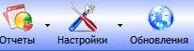
Рис. 9
- В блоке "Основные настройки" перейдите по ссылке "Моя организация (абонент)":
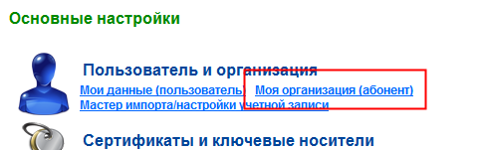
Рис. 10
- В появившемся окне укажите идентификатор для Вашей организации и нажмите кнопку "ОК".
Поставьте галочку "Прикладывать доверенность к собственной отчетности":
Рис. 11
- В блоке "Доп. сведения" нажмите на ссылку "Изменить".
- В появившемся окне заполните данные о сотруднике, кто будет подписывать всю отчётность (т.е. на кого выдана доверенность) и нажмите кнопку "ОК":
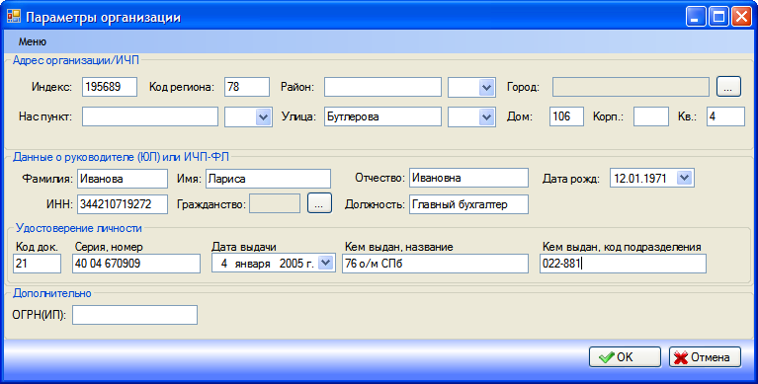
Рис. 12
Внимание!
В блоке "Данные о руководителе (ЮЛ) или ИЧП-ФЛ" указываются данные о сотруднике организации, на которого выдана доверенность.
- На этом настройка учётной записи завершена.

Настройка "Представляемого лица"
Представляемое лицо - организация (или ИП), за которую представляется отчетность. В данном случае это та же организация.
- Нажмите кнопку "Настройка" на панели управления.
- На появившейся странице перейдите по ссылке "Организации и пользователи".
- Перейдите на закладку "НП".
- Выделите строчку с названием организации и нажмите кнопку "Клонировать" на панели управления:
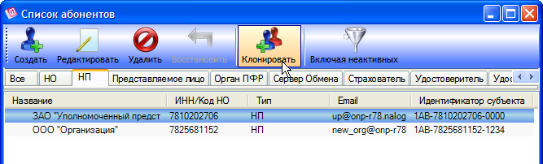
Рис. 13

- В появившемся окне ознакомьтесь с информацией и подтвердите клонирование абонента, нажав кнопку "ОК":
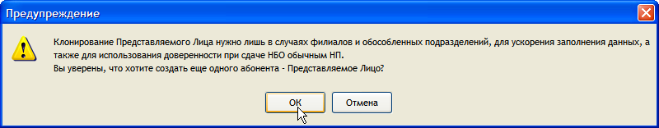
Рис. 14
- В появившемся окне ознакомьтесь с информацией и подтвердите клонирование дополнительных сведений, нажав кнопку "ОК":
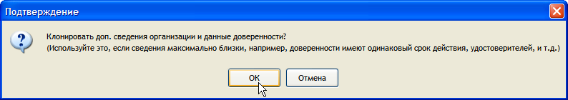
Рис. 15
- В появившемся окне нажмите кнопку "ОК":
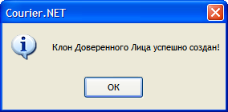
Рис. 16
- В открывшемся окне проверьте заполнение всех полей:
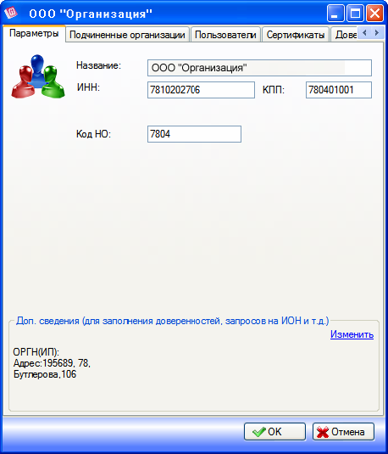
Рис. 17
- Перейдите по ссылке "Изменить" и отредактируйте сведения в блоке "Данные о руководителе (ЮЛ) или ИЧП-ФЛ", заведя туда сведения о руководителе организации :
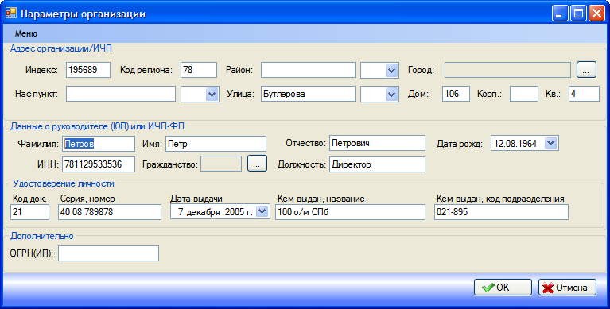
Рис. 18
Внимание!
В блоке "Данные о руководителе (ЮЛ) или ИЧП-ФЛ" указываются данные о руководителе организации.
- Для подтверждения всех настроек нажмите кнопку "ОК".
- Перейдите на вкладку "Доверенность" и заполните данные о доверенности (её номер, период действия доверенности, полномочия, которыми наделен представитель при сдаче отчетности).
Выберите Удостоверителя, если доверенность заверена нотариально и "Без удостоверителя", если не заверена:
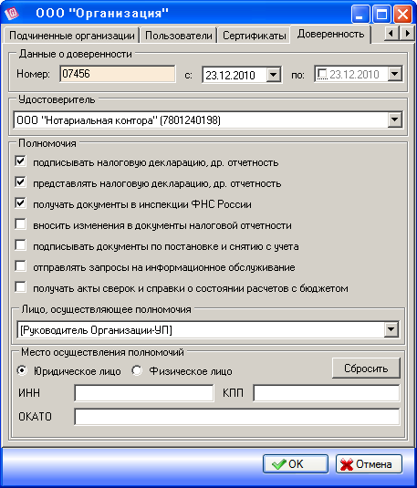
Рис. 19
- Поле "Место осуществления полномочий" необязательно для заполнения. Заполняется в случае наделения полномочиями в части представления интересов обособленного подразделения, филиала организации, ФЛ, осуществляющего деятельность по объектам налогообложения, размещенных по месту осуществления этих полномочий.
- Для подтверждения всех настроек нажмите кнопку "ОК."
- В появившемся окне с предупреждением нажмите кнопку "ОК":
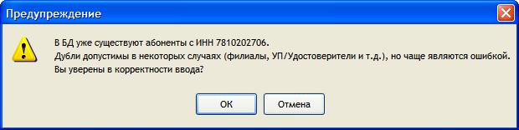
Рис. 20

Импорт файла с доверенностью / формирование файла доверенности
- После ввода всех данных и настройки программы в соответствии с данной инструкцией ПП "Комита Отчет 10" при импорте будет предлагать файл доверенности из файла:
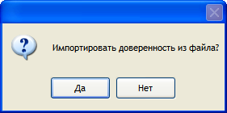
Рис. 21
Внимание!
При нажатии на кнопку "Да" программа предложит найти и импортировать вместе с файлом отчетности и сам файл доверенности (пп. .- 3).
При нажатии на кнопку "Нет" доверенность будет автоматически создана программой на основании введённых данных и приложена к файлу (пп. 4).

Если у вас файл с доверенностью уже готов, то нажмите кнопку "Да" и укажите каталог с размещением этого файла. Выберите файл доверенности и нажмите кнопку "Открыть":
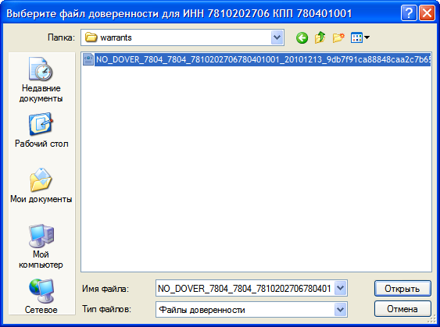
Рис. 22
- После импорта появиться окно с самой доверенностью (в печатной форме)
Проверьте корректность заполнения полей и закройте окно для продолжения работы.
- Подтвердите, что это имена та доверенность, какая необходимо, нажав кнопку "ОК". В противном случае нажмите кнопку "Отмена" и укажите другой файл доверенности для импорта (как в п. ) :
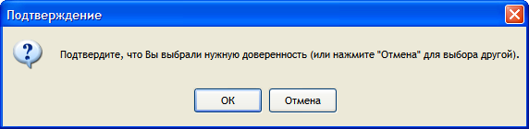
Рис. 23
- Если в диалоговом окне (Рис. 21) Вы нажмёте "Нет", то ПП "Комита Отчет 10" сама сформирует файл доверенности на основании Ваших настроек :
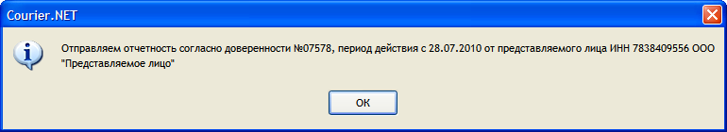
Рис. 24

